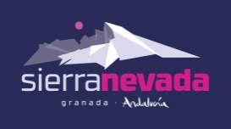
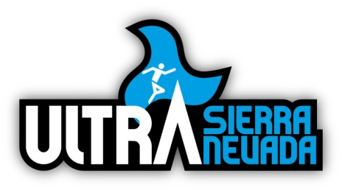

Ultra Sierra Nevada lanza hoy 2.100 dorsales para su octava edición
El evento granadino, fechado para los días 1, 2 y 3 de abril de 2022, presenta una nueva modalidad extrema en su programa que completa un abanico de distancias de entre 25 km y 160 km
Granada, 28 de octubre de 2021. La emblemática ultramaratón andaluza anuncia hoy la apertura de su periodo de inscripciones. Un total de 2.100 dorsales se ponen a disposición de los participantes que quieran convertirse en protagonistas del evento los días 1, 2 y 3 de abril de 2022. Ese fin de semana regresará Ultra Sierra Nevada y además lo hará con una importante novedad en su programa: la distancia Extrema, un desafío titánico de 160 kilómetros que ofrecerá un recorrido circular con salida y meta en Pradollano. Felipe Toledo, miembro de la dirección del evento, asegura que «esta nueva modalidad nace para ofrecer un reto único a los corredores ultreros que quieren ir más allá. Han sido muchos los deportistas que nos han preguntado por la Extrema y pronto revelaremos más detalles. Por ahora solo podemos decir que contará con 300 plazas».
Organizada por TerraIncógnita Sport con el apoyo de Cetursa Sierra Nevada, el USN se ha convertido en una de las citas montañeras más prestigiosas del calendario, albergando en su última edición el Campeonato de Ultra de la Federación Andaluza de Atletismo. Así, con el deseo de volver a reunir a cerca de 2.000 corredores en su próxima edición, hoy se abre el periodo de inscripciones para todas las modalidades del programa:
▪ Media Maratón. Estrenada con éxito este año, la modalidad corta del USN ofrece a los principiantes del trail running la posibilidad de impregnarse del ambiente de la carrera con un recorrido más asequible de 25 kilómetros y 2.100 metros de desnivel positivo con salida en el municipio de Pinos de Genil. El precio del dorsal es de 30€ para los primeros 150 inscritos, de 35€ hasta alcanzar los 300 inscritos y de 40€ hasta los 450 inscritos.
▪ Maratón. La hermana pequeña del Ultra volverá a ofrecer un recorrido de cerca de 40 kilómetros y 2.700 metros de desnivel positivo desde Quéntar y hasta el primer paso de la carrera por Pradollano. Un trazado exigente que comparte itinerario con la ultra y cuyos precios de inscripción son los siguientes: 45€ para los primeros 150 inscritos, de 50€ hasta alcanzar los 300 inscritos y de 55€ hasta los 450 inscritos.
▪ Trail. El ultramaratón corto del programa es una de las distancias predilectas de los habituales del Ultra Sierra Nevada. Exigente y hermoso de principio a fin, el trazado de 62 kilómetros y 3.700 metros de desnivel positivo transcurre entre la población de Beas de Granada y la estación de Pradollano. El precio del dorsal es de 62€ para los primeros 150 inscritos, de 67€ hasta alcanzar los 300 inscritos y 72€ hasta los 450 inscritos.
▪ Ultra Sierra Nevada. La modalidad estelar del evento tiene el privilegio de ser la carrera de montaña más alta de la Península Ibérica gracias a su paso por los pies del pico Veleta (3.395 m). Un recorrido de 97 kilómetros y 5.500 metros de desnivel positivo cuya salida tiene lugar en pleno corazón de Granada, con espectaculares vistas a su conjunto monumental histórico. El precio del dorsal es de 105€ para los primeros 150 inscritos, de 110€ hasta alcanzar los 300 inscritos y de 115€ hasta los 450 inscritos.
Así, se mantiene la apuesta por los tramos de precios para la asignación de dorsales de cara a 2022. Con la puesta en marcha de esta octava edición se certifica el imparable crecimiento del Ultra Sierra Nevada, evento que forma parte del exclusivo programa ‘Andalucía Región Europea del Deporte 2021’, un distintivo que pone de manifiesto a todo el territorio andaluz como escenario idílico para la práctica de diferentes disciplinas deportivas.
Más información e inscripciones en www.ultrasierranevada.com

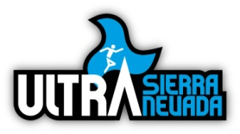

Ultra Sierra Nevada es un evento deportivo organizado por el Grupo Terra Incógnita Global que cuenta con el apoyo de Cetursa Sierra Nevada y el Ayuntamiento de Granada

